Isı Yalıtımı – Öğrenci Çalışma Kılavuzu

Senaryo: Ev

Komşu olan Alper ve Anıl, Kasım-Şubat ayları arasında evlerinin ısınma masraflarına 390 ila 850 lira ödediklerini belirlemişlerdir (aşağıdaki grafikte her ev için aylık maliyeti göstermektedir). Her ikisinin de evleri aynı mevkide ve aynı modeldedir (Mimari ve kapladıkları alan açısından) aynı zamanda güneş almaktalar ve bu saatlerde evlerdeki dereceler aynı ısıyı göstermektedir. Her iki evde aynı ısınma tarzını kullanmaktadırlar.
Alper ve Anıl’ın ödemek zorunda oldukları para miktarının değişkenliği hakkındaki hipotezleriniz nelerdir? Hipotezlerinizi açıklayınız.

Grafik 1. Her bir ay için maliyet (Ev1:Alper, Ev 2: Anıl)
Alper ve Anıl’ın enerji harcama maliyetlerinin değişkenliğini anlayabilmemiz için hangi meslekler bize yardımcı olabilir? Yanıtınızı açıklayın.
Alper ve Anıl aşağıdaki hipoztezleri geliştirdiler;
- Hipotez A: Evlerin yapımında kullanılan malzemelerin etkisi
- Hipotez B: Evlerin ısı yalıtımda kullanılan tekniklerin etkisi.

Bölüm A: İlk hipotezi kontrol etmek için aşağıda verilen malzemeleri kullanarak bir deney geliştirin. Bu deneye dahil edilebilecek farklı değişkenleri, toplanabilecek bilgileri ve aşağıdaki deneyin altına kendi deneyinizi açıklayın
Zaman  (dk) | Metal | Strafor | Cam
 | 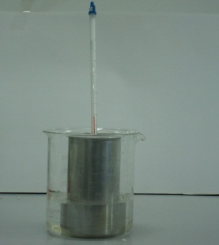 | 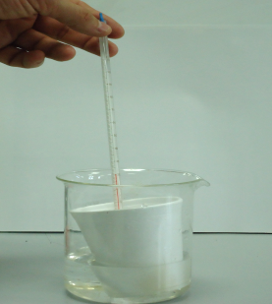 | 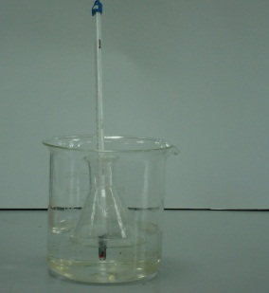
0
0,5
1
1,5
2
2,5
3
3,5
4
4,5
5

Deneyinizi açıklayın ve değişkenleri tanımlayın:

Sonuç: Hangi malzeme ısıyı daha hızlı kaybeder? Ölçümlerinizde ilk dakika ve son dakika arasında fark var mı? Bulgularınız hipotezinizi açıklamaya nasıl yardımcı olmaktadır?

Açıklama: İki evin ısınma maliyetleri arasındaki farklılıkları anlayabilmek için elde ettiğiniz bulgulardan ne anladınız?

Bölüm B: İkinci hipotezi kontrol etmek için aşağıdaki materyalleri kullanacağınız bir deney tasarlayın. Bu deneye dahil edilebilecek farklı değişkenleri, toplanabilecek bilgileri ve aşağıdaki deneyin altına kendi deneyinizi açıklayın.

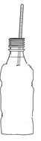
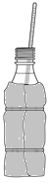
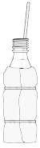
Üzeri sarılmamış bir şişe
Strafor ile kaplanmış bir şişe
Havalı kâğıtla sarılmış bir şişe

Α) Deneyi yap ve aşağıdaki bilgileri topla. Sonra bu bilgilerle bir grafik yap.
Zaman (Dk) | Üzeri sarılmamış şişenin içindeki suyun derecesi | Strafor ile kaplanmış bir şişenin içindeki suyun derecesi | Havalı kâğıtla sarılmış şişenin içindeki suyun derecesi
0
4
8
12

Sonuçlarınız nelerdir? Kanıtlar ile açıklayınız. Bu bulguların ikinci hipotezin açıklanmasında nasıl bir yardımı olmuştur?

Soru1: Deneyinizden elde ettiğiniz bulguların ışığında, aşağıdaki bilgileri de kullanarak hangi malzemenin en iyisi olduğuna karar verin.
Kriter | Cam | Strafor | Metal | Polyesterle kaplı cam | Polyesterle kaplı metal
Sertlik | Çok iyi | Kötü | Çok iyi | Çok iyi | Çok iyi
Yalıtım | ………….. | ………….. | ………….. | ………….. | …………..
Maliyet (lira) | 250 000 | 20 000 | 200 000 | 270 000 | 270 000

Soru 2: Anıl’ın evinin ısınmasına neden daha fazla harcama yaptığını açıklayınız. Bunu kanıtları kullanarak açıklayınız.

Pratik Uygulama: Basit malzemeler kullanarak(boş ayakkabı kutuları, strafor, plastik, metal konteyner) yalıtımı iyi bir ev modeli geliştirin. Bunu yaptıktan sonra diğer grupların ev modelleri ile yalıtım açısından karşılaştırın. Elde ettiğiniz sonuçları sunun ve mimarların ve inşaat mühendislerinin kullandıkları uygulamaları tartışın.

Bu çalışmanın orjinal versiyonu Yiannis Karmaiotis tarafından geliştirilmiş ve Mascil Kıbrıs grubu tarafından adapte edilmiştir.

